

SPESIFIKASI KEBUTUHAN SISTEM

BUNA

Sistem Pemantauan Tumbuh Kembang Balita

Dipersiapkan oleh:

| Dhialif Fajarrahman | 1301194302 |
| --- | --- |
| Rafi Rizkya Aryanta | 1301193344 |
| Adinda Putri Rosyadi | 1301190307 |
| Nia Madu Marliana | 1301194038 |
| Anak Agung Istri Arinta Maharani | 1301194194 |

Program Studi S1 Informatika – Fakultas Informatika

Universitas Telkom

Jalan Telekomunikasi Terusan Buah Batu, Bandung

Indonesia

| Program Studi S1 Teknik Informatika  -  Fakultas Informatika | Nomor Dokumen | | Halaman |
| --- | --- | --- | --- |
| *SKPL-13UN4* | |  |
| Revisi | *0* | *Tgl: 08 Januari 2021* |

# Daftar Perubahan

| Revisi | Deskripsi |
| --- | --- |
| A |  |
| B |  |
| C |  |
| D |  |
| E |  |
| F |  |
| G |  |

| INDEX | - | A | B | C | D | E | F | G |
| --- | --- | --- | --- | --- | --- | --- | --- | --- |
| TGL |  |  |  |  |  |  |  |  |
| Ditulis oleh |  |  |  |  |  |  |  |  |
| Diperiksa oleh |  |  |  |  |  |  |  |  |
| Disetujui oleh |  |  |  |  |  |  |  |  |

# Daftar Halaman Perubahan

| Halaman | Revisi | Halaman | Revisi |
| --- | --- | --- | --- |
|  |  |  |  |

# Daftar Isi

**Daftar Perubahan** **2**

**Daftar Halaman Perubahan** **3**

**Daftar Isi** **4**

**Pendahuluan** **6**

Tujuan Penulisan Dokumen 6

Konvensi Dokumen 6

Cakupan Produk 6

Referensi 6

**Overall Description** **8**

Perspektif Produk 8

Fungsi Produk 8

Kelas dan Karakteristik Pengguna 8

Lingkungan Operasi 8

Batasan Perancangan dan Implementasi 9

Dokumentasi Pengguna 9

Asumsi dan Dependensi 9

**Requirements Antarmuka Eksternal** **9**

Antarmuka Pengguna 9

Antarmuka Perangkat Keras 13

Antarmuka Perangkat Lunak 14

Antarmuka Komunikasi 14

**Fitur Sistem** **14**

Menambah Data Balita 14

Deskripsi 14

Trigger 14

Input 14

Output 14

Skenario Utama 14

Skenario eksepsional 1 15

Update Data Balita 15

Deskripsi 15

Trigger 15

Input 15

Output 15

Skenario Utama 16

Membuat Catatan 16

Deskripsi 16

Trigger 16

Input 16

Output 16

Skenario Utama 16

Skenario eksepsional 1 17

Skenario eksepsional 2 17

Menggunakan Forum 17

Deskripsi 17

Trigger 17

Input 17

Output 17

Skenario Utama 17

Mencari Informasi Tumbuh Kembang Balita 18

Deskripsi 18

Trigger 18

Input 18

Output 18

Skenario Utama 18

Mengubah Pengaturan Aplikasi 18

Deskripsi 18

Trigger 19

Input 19

Output 19

Skenario Utama 19

Skenario eksepsional 1 19

Mengatur Profil Pengguna 19

Deskripsi: 19

Trigger: 19

Input: 19

Output: 20

Skenario Utama: 20

**Requirements Non Fungsional** **20**

Atribut Kualitas 20

Requirements Legal 20

**Lampiran A: Daftar Kata-Kata Sukar** **21**

**Lampiran B: Analysis Models** **22**

# Pendahuluan

## Tujuan Penulisan Dokumen

Tujuan pembuatan dokumen ini adalah untuk menggambarkan deskripsi detail tentang sistem pemantauan tumbuh kembang balita yang bernama BUNA. BUNA merupakan nama produk yang akan kami jelaskan dalam dokumen ini. BUNA merupakan salah satu dari sekian banyak sistem pemantauan tumbuh kembang balita. BUNA juga merupakan penyempurnaan dari sistem yang sudah ada bernama Apikuan. Penyempurnaan yang ada di dalam sistem BUNA ini yaitu akan adanya grafik pertumbuhan balita yang jelas, rinci, dan mudah dipahami oleh para penggunanya. Aplikasi BUNA juga akan menyediakan fitur rekomendasi rumah sakit atau klinik terdekat user yang memiliki pelayanan kesehatan untuk balita, serta adanya informasi kebutuhan gizi balita yang memudahkan ibu baru sebagai pengguna untuk mendapatkan informasi.

Dokumen ini akan menjelaskan tujuan dan fitur dari sistem, interface dari sistem, apa yang dapat dilakukan oleh sistem, dan batasan dimana sistem akan beroperasi. Dokumen ini diperuntukkan bagi pengguna sistem dan developer lain.

## Konvensi Dokumen

Dokumen ini dibuat berdasarkan template IEEE untuk dokumen SRS (System Requirement Specification).

## Cakupan Produk

BUNA merupakan aplikasi yang dapat digunakan untuk memantau tumbuh kembang balita secara offline maupun online pada platform berbasis Web. Pengguna dapat mencatat perkembangan balita, menghubungi dokter spesialis balita, melihat grafik pertumbuhan dan pengkategorian pertumbuhan balita, serta mendapatkan informasi kebutuhan gizi balita yang benar dan baik.

## Referensi

Referensi yang kami gunakan sebagai penunjang SKPL ini diantaranya adalah :

1. Contoh dokumen SRS untuk aplikasi Gephi

<https://gephi.org/users/gephi_srs_document.pdf>

1. http://unissula.ac.id/c24-berita-unissula/mahasiswa-unissula-buat-aplikasi-untuk-pantau-tumbuh-kembang-balita/
2. API level requirement untuk aplikasi android di Google Play Store

<https://developer.android.com/distribute/best-practices/develop/target-sdk>

1. Levkowitz, H., & Kelleher, C. (2012). Cloud and mobile web-based graphics and visualization. Proceedings: 25th SIBGRAPI - Conference on Graphics, Patterns and Images Tutorials, SIBGRAPI-T 2012, August 2012, 21–35. https://doi.org/10.1109/SIBGRAPI-T.2012.12

# Overall Description

## Perspektif Produk

BUNA dibuat bagi setiap orang yang ingin memantau tumbuh kembang balita dan mendapatkan informasi relevan mengenai perkembangan balita. Aplikasi ini dapat mencatat perkembangan balita, menampilkan grafik pertumbuhannya, memberikan informasi mengenai kebutuhan gizi anak, dan fitur untuk menghubungi dokter spesialis balita. Fitur lainnya yaitu fitur untuk membuat dan memperlihatkan grafik pertumbuhan dan pengkategorian yang dapat memperlihatkan kesesuaian pertumbuhan anak dengan umur. Tentu hal ini akan memudahkan para ibu dalam melihat sejauh mana tumbuh kembang si kecil. Aplikasi ini juga dapat digunakan dalam platform mobile.

Aplikasi ini merupakan pengembangan dari aplikasi yang sudah ada, yaitu Apikuan yang merupakan aplikasi android yang diperuntukan orang tua untuk memantau tumbuh kembang balita. Aplikasi ini dibuat oleh Mahasiswa Universitas Islam Sultan Agung yang dirilis pada tahun 2017. Aplikasi ini dirancang untuk membantu orang tua baru sebagai pengguna dalam memantau tumbuh kembang anak mulai dari umur 1 - 5 tahun.

## Fungsi Produk

Aplikasi BUNA ini dirancang untuk membantu orang tua baru khususnya agar dapat memantau pertumbuhan balita dengan metode untuk mengukur pertumbuhan dengan melihat status gizi balita diantaranya berat badan, tinggi badan, lingkar kepala, lingkar lengan dalam bentuk visual grafik. Memberikan informasi kepada orang tua tentang penjelasan pertumbuhan sang balita. Serta adanya informasi mengenai kebutuhan gizi balita yang baik dan benar untuk mempermudah orang tua baru dalam merawat sang anak. Pada aplikasi ini juga orang tua bisa dengan mudah mendapatkan informasi Rumah Sakit yang memiliki pelayanan Dokter Anak.

## Kelas dan Karakteristik Pengguna

Aplikasi BUNA ini dibuat untuk digunakan oleh masyarakat umum, misalnya keluarga atau kerabat dekat dari orang yang memiliki balita dan tertarik untuk mencatat perkembangannya atau memberi nasihat kepada orang tua balita tersebut mengenai perkembangan balita.

## Lingkungan Operasi

* Windows

## Batasan Perancangan dan Implementasi

BUNA akan dibuat menggunakan bahasa pemrograman Python. Python memiliki beberapa kekurangan jika dibandingkan dengan bahasa pemrograman lainnya, diantaranya adalah kecepatannya yang lambat dan penggunaan memori yang tidak efisien.

## Dokumentasi Pengguna

Bagi pengguna baru yang baru pertama kali menggunakan aplikasi ini, akan ada bantuan visual yang akan menunjukkan dan menjelaskan fitur apa saja yang ada pada aplikasi BUNA ini.

## Asumsi dan Dependensi

Aplikasi BUNA memiliki fitur untuk merekomendasikan pengguna mengenai pusat layanan kesehatan seperti rumah sakit atau puskesmas terdekat yang memiliki dokter spesialis balita. Oleh karena itu aplikasi BUNA membutuhkan akses GPS untuk mencari tahu lokasi pengguna.

BUNA juga membutuhkan akses internet untuk mengakses forum dan mencari info terbaru mengenai tips-tips atau berita tumbuh kembang balita serta informasi mengenai kebutuhan gizi yang baik bagi balita.

# Requirements Antarmuka Eksternal

## Antarmuka Pengguna <*dalam tahap revisi*>

Berikut gambaran antarmuka pengguna yang telah kami buat :

| No | Fitur | Gambaran |
| --- | --- | --- |
| 1 | Tampilan Utama |  |
| 2 | Tambah Data Balita |  |
| 3 | Update Data Balita |  |
| 4 | Membuat Catatan |  |
| 5 | Forum |  |
| 6 | Informasi |  |
| 7 | Pengaturan |  |
| 8 | Profil |  |

## Antarmuka Perangkat Keras

1. Personal Komputer
2. Monitor
3. Mouse
4. Perangkat Jaringan
5. Keyboard
6. Handphone

## Antarmuka Perangkat Lunak

1. HTML5
2. SVG
3. Python
4. Google Maps
5. Situs-situs yang akan digunakan untuk memberikan informasi kebutuhan balita

## Antarmuka Komunikasi

Aplikasi ini membutuhkan sebuah komputer server dan beberapa perangkat client yang terhubung dengan jaringan internet dan berbasis protokol TCP/IP. Serta akses GPS dan Google Maps untuk memberikan informasi mengenai Rumah Sakit atau Klinik terdekat.

# Fitur Sistem

Untuk mengatur fitur dari requirement yang telah ditentukan, dalam memvisualisasikan pengaturan fitur tersebut agar mudah dimengerti, kami menggunakan Use Case Diagram dan Skenario Use Case untuk penjelasan mendetailnya.

## Menambah Data Balita

### Deskripsi

Pengguna dapat memasukkan data balita yang akan dipantau perkembangannya.

### Trigger

Pengguna menekan tombol dengan icon + pada menu utama

### Input

Data yang akan dimasukkan yaitu nama anak, jenis kelamin, tanggal lahir, tempat lahir, berat badan, tinggi badan, lingkar kepala, dan lingkar lengan*.*

### Output

Data balita akan terdaftar pada aplikasi dan dapat diakses pada menu utama

### Skenario Utama

Pengguna akan menekan opsi Tambah Data Bayi pada menu utama untuk menyimpan data balita baru, pengguna lalu mengisi data balita dan menyimpannya sehingga terdaftar di aplikasi.

* + - 1. Prakondisi: Tampilan pengguna berada pada menu utama
      2. Pascakondisi: Data balita akan terdaftar pada aplikasi dan dapat diakses di menu utama
      3. Langkah-langkah:
  + Tekan opsi Tambah Data Bayi pada menu utama
  + Isi semua data balita
  + Tekan tombol centang di kanan atas tampilan
  + Data balita berhasil terdaftar pada aplikasi

### Skenario eksepsional 1

Jika tidak semua data terisi maka akan muncul peringatan yang mengingatkan pengguna untuk mengisi semua data

* + - 1. Prakondisi: Tampilan pengguna berada pada menu utama
      2. Pascakondisi: Data balita akan terdaftar pada aplikasi dan dapat diakses di menu utama
      3. Langkah-langkah:
  + Tekan opsi Tambah Data Bayi pada menu utama
  + Isi semua data balita
  + Tekan tombol centang di kanan atas tampilan
  + Muncul peringatan untuk mengisi semua data balita
  + Tekan tombol kembali
  + Isi semua data balita
  + Tekan tombol centang di kanan atas tampilan
  + Data balita berhasil terdaftar pada aplikasi

## Update Data Balita

### Deskripsi

Pengguna dapat memperbarui data balita yang sudah ada

### Trigger

Pengguna memilih salah satu balita yang terdaftar pada menu utama lalu menekan tombol edit

### Input

Data balita baru berupa berat badan dan tinggi badan balita

### Output

Data balita berubah dan tercatat di riwayat tumbuh kembang balita pada menu utama dan terbuat grafik pertumbuhan anak pada menu utama

### Skenario Utama

Pengguna berhasil mengupdate data balita

* + - 1. Prakondisi: Tampilan pengguna berada pada menu utama
      2. Pascakondisi: Data balita berubah dan tercatat di riwayat tumbuh kembang balita pada menu utama dan terbuat grafik pertumbuhan anak pada menu utama
      3. Langkah-langkah:
* Pilih tombol edit salah satu balita yang terdaftar pada menu utama yang akan diupdate datanya
* Isi data Berat Badan dan data Tinggi Badan
* Tekan tombol Oke
* Data balita berhasil diupdate

## Membuat Catatan

### Deskripsi

Pengguna dapat menulis, mengubah, dan menghapus catatan di dalam aplikasi

### Trigger

Pengguna memilih menu Catatan Untuk Anak yaitu tombol kedua dari kiri pada daftar menu di bawah tampilan

### Input

Input berupa teks

### Output

Catatan yang sudah ditulis akan tersimpan di menu Catatan Untuk Anak

### Skenario Utama

Pengguna membuat catatan baru

* + - 1. Prakondisi: Tampilan pengguna berada pada menu utama
      2. Pascakondisi: Catatan tersimpan di menu catatan
      3. Langkah-langkah:
  + Pilih menu Catatan Untuk Anak pada daftar menu
  + Tekan tombol tambah catatan baru
  + Tulis judul dan catatan dalam bentuk teks
  + Tekan centang pada kanan atas tampilan
  + Catatan berhasil tersimpan

### Skenario eksepsional 1

Pengguna mengubah catatan yang sudah ada

* + - 1. Prakondisi: Tampilan pengguna berada pada menu Catatan Untuk Anak
      2. Pascakondisi: Catatan dengan data baru tersimpan di menu catatan
      3. Langkah-langkah:
  + Pilih salah satu catatan yang sudah ada
  + Tulis judul dan catatan dalam bentuk teks
  + Tekan centang pada kanan atas tampilan
  + Catatan dengan data baru berhasil tersimpan

### Skenario eksepsional 2

Pengguna menghapus catatan yang sudah ada

* + - 1. Prakondisi: Tampilan pengguna berada pada menu Catatan Untuk Anak
      2. Pascakondisi: Catatan akan terhapus dari daftar catatan
      3. Langkah-langkah:
  + Pilih salah satu catatan yang sudah ada
  + Klik tombol sampah

## Menggunakan Forum

### Deskripsi

Pengguna mengakses forum dalam aplikasi lalu melihat pertanyaan yang sudah ada beserta jawabannya atau membuat pertanyaan sendiri

### Trigger

Pengguna memilih menu Forum yaitu tombol kedua dari kanan di bagian bawah tampilan

### Input

Input berupa teks ketika membuat pertanyaan

### Output

Pertanyaan yang telah ditulis akan terdaftar di forum

### Skenario Utama

Pengguna memilih menu Forum pada daftar menu lalu membuat pertanyaan baru

* + - 1. Prakondisi: Tampilan pengguna berada pada menu utama
      2. Pascakondisi: Pertanyaan pengguna berhasil terdaftar di forum
      3. Langkah-langkah:
* Pilih menu Forum pada daftar menu di bagian bawah tampilan
* Tekan tombol + pada bagian kiri bawah tampilan menu Forum
* Tulis pertanyaan berupa teks
* Tekan Post untuk mengirimkan pertanyaan
* Pertanyaan berhasil terdaftar di forum

## Mencari Informasi Tumbuh Kembang Balita

### Deskripsi

Pengguna dapat mengakses menu Informasi yang memiliki menu TIPS berisi tips-tips tumbuh kembang balita dan menu Cari Dokter Anak berisi peta layanan kesehatan di suatu kota yang dipilih pengguna.

### Trigger

Pengguna memilih menu Informasi pada daftar menu di bagian bawah tampilan

### Input

Pada menu Cari Dokter Anak, pengguna menulis kota yang akan ditampilkan lokasi dari layanan kesehatannya

### Output

Muncul peta kota yang telah dipilih pengguna dan menampilkan beberapa rumah sakit yang memiliki dokter anak. Lalu terdapat list rumah sakit tersebut disertai alamat dan nomor telpon rumah sakit masing-masing.

### Skenario Utama

Pengguna memilih menu Informas lalu memilih TIPS sehingga menampilkan tampilan menu TIPS

* + - 1. Prakondisi: Tampilan pengguna berada pada menu utama
      2. Pascakondisi: Tampilan pengguna berada pada menu TIPS
      3. Langkah-langkah:
* Pilih menu Informasi pada daftar menu
* Pilih menu TIPS
* Tampilan pengguna berhasil pindah ke tampilan menu TIPS

## Mengubah Pengaturan Aplikasi

### Deskripsi

Pengguna dapat mengubah notifikasi pada Pengaturan serta dapat melihat info mengenai aplikasi.

### Trigger

Pengguna menekan tombol pengaturan pada bagian kiri atas menu utama aplikasi.

### Input

tidak ada.

### Output

Muncul tampilan Pengaturan dengan pilihan Notifikasi dan Tentang Aplikasi

### Skenario Utama

Pengguna memilih Notifikasi untuk mengubah pengaturan notifikasi aplikasi

* + - 1. Prakondisi: Tampilan pengguna berada pada menu utama
      2. Pascakondisi: Pengaturan notifikasi aplikasi berhasil diubah
      3. Langkah-langkah:
* Pilih menu Pengaturan
* Pilih Notifikasi
* Ubah pengaturan notifikasi

### Skenario eksepsional 1

Pengguna memilih Tentang Aplikasi untuk melihat informasi aplikasi

* + - 1. Prakondisi: Tampilan pengguna berada pada menu utama
      2. Pascakondisi: Tampilan pengguna berada pada tampilan Tentang Aplikasi
      3. Langkah-langkah:
* Pilih menu Pengaturan
* Pilih Tentang Aplikasi
* Tampilan pengguna berhasil pindah ke tampilan Tentang Aplikasi

## Mengatur Profil Pengguna

### Deskripsi:

Pengguna dapat melihat dan merubah informasi pengguna

### Trigger:

Pengguna menekan tombol profil pada sudur kanan atas menu utama

### Input:

Jika pengguna merubah data diri pengguna maka pengguna akan menginputkan nama, username, jenis kelamin, tanggal lahir, nomor handphone, dan email

### Output:

Tampilan pengguna berada pada tampilan Profil. jika pengguna merubah data diri pengguna maka data diri pengguna akan berubah

### Skenario Utama:

Pengguna merubah data diri pengguna

* + - 1. Prakondisi: Tampilan pengguna berada pada menu utama
      2. Pascakondisi: Data diri baru pengguna berhasil tersimpan
      3. Langkah-langkah:
* Pilih menu profil
* Tekan tombol edit
* Masukkan data diri baru pengguna
* Tekan tombol centang pada sudut kanan atas tampilan
* Data diri pengguna berhasil diperbarui

## Konsultasi Chat

### Deskripsi:

Pengguna (Orang Tua Balita) dapat melakukan konsultasi ke Pengguna (Dokter) terkait masalah tumbuh kembang balitanya

### Trigger:

Pengguna menekan tombol chat yang ada pada halaman home.

### Input:

Pengguna (Orang Tua dan Dokter) mengirimkan sebuah pesan chat dalam bentuk text.

### Output:

Pengguna (Orang Tua) bisa melihat balasan pesan dari Pengguna (Dokter), begitu pula sebaliknya.

### Skenario Utama:

Pengguna melakukan konsultasi dengan metode *chat message*.

* + - 1. Prakondisi: Tampilan pengguna berada pada menu utama
      2. Pascakondisi: Pengguna (Orang Tua) melakukan konsultasi chat message dengan Pengguna (Dokter)
      3. Langkah-langkah:
* Pilih icon Message pada halaman utama
* Ketikkan pesan yang akan dikirimkan
* klik icon send
* Pesan akan terkirim dan menunggu balasan
  1. **Membuat Artikel Tumbuh Kembang Balita**

### Deskripsi:

Pengguna (Dokter) dapat membuat artikel tentang Tumbuh Kembang Balita

### Trigger:

Pengguna menekan tombol profil pada sudut kanan atas menu utama, lalu pilih opsi membuat artikel.

### Input:

Pengguna mengisikan judul artikel, tanggal pembuatan artikel, serta isi konten artikel yang akan dibuat.

### Output:

Artikel yang telah dibuat akan masuk ke halaman informasi tumbuh kembang balita pada Pengguna (Orang Tua).

### Skenario Utama:

Pengguna membuat artikel tentang tumbuh kembang balita

* + - 1. Prakondisi: Tampilan pengguna berada pada menu utama
      2. Pascakondisi: Pengguna dapat membuat artikel dan artikel terpublikasi di halaman informasi tumbuh kembang balita.
      3. Langkah-langkah:
* Pilih icon profil
* Klik opsi “Membuat Artikel”.
* Masukkan informasi yang diperlukan untuk membuat artikel
* Jika sudah selesai, klik tombol “Publish”
* Artikel berhasil terpublikasi.
  1. **Membuat Jadwal Dokter**

### Deskripsi:

Pengguna dapat membuat Jadwal Dokter

### Trigger:

Pengguna menekan tombol profil pada sudur kanan atas menu utama

### Input:

Jika pengguna(RS) ingin membuat jadwal praktek dokter maka pengguna akan menginputkan nama dokter, tempat praktek (RS), jam praktek.

### Output:

Tampilan jadwal praktek dokter pada layar pengguna (orangtua).

### Skenario Utama:

Pengguna merubah data diri pengguna

* + - 1. Prakondisi: Tampilan pengguna berada pada menu utama
      2. Pascakondisi: Jadwal praktek dokter baru berhasil tersimpan
      3. Langkah-langkah:
* Pilih menu profil
* Tekan tombol buat jadwal
* Masukkan jadwal praktek baru dokter
* Tekan tombol centang pada sudut kanan atas tampilan
* Jadwal praktek dokter berhasil tersimpan
  1. **Mengupdate Jadwal Dokter**

### Deskripsi:

Pengguna dapat melihat dan merubah informasi jadwal praktek dokter

### Trigger:

Pengguna menekan tombol jadwal dokter pada sudut kanan atas menu utama

### Input:

Jika pengguna (RS) merubah jadwal praktek dokter maka pengguna(RS) akan menginputkan nama dokter, tempat praktek (RS), jam praktek.

### Output:

Tampilan jadwal praktek dokter pada layar pengguna (orangtua), jika Rumah Sakit merubah data jadwal praktek dokter maka jadwal praktek dokter akan berubah atau terupdate.

### Skenario Utama:

Pengguna merubah data diri pengguna

* + - 1. Prakondisi: Tampilan pengguna berada pada menu utama
      2. Pascakondisi: Jadwal praktek dokter berhasil tersimpan
      3. Langkah-langkah:
* Pilih menu Jadwal dokter
* Tekan tombol edit
* Masukkan jadwal praktek baru dokter
* Tekan tombol centang pada sudut kanan atas tampilan
* Jadwal praktek dokter berhasil diperbarui
  1. **Menghapus Jadwal Dokter**

### Deskripsi:

Pengguna dapat menghapus jadwal dokter

### Trigger:

Pengguna menekan tombol jadwal dokter pada sudut kanan atas menu utama dan klik hapus jadwal

### Input:

### Output:

jadwal dokter anak telah terhapus

### Skenario Utama:

Pengguna menghapus jadwal dokter

* + - 1. Prakondisi: jadwal dokter masih tertera pada menu jadwal dokter
      2. Pascakondisi: jadwal dokter telah terhapus
      3. Langkah-langkah:
* Pilih menu profil
* Tekan tombol jadwal dokter
* Tekan tombol hapus jadwal dokter

# Requirements Non Fungsional

## Atribut Kualitas

Karena target pengguna dari aplikasi ini adalah masyarakat umum, maka kami akan membuat aplikasi dengan tampilan dan kata-kata yang mudah dimengerti bagi penggunanya sehingga dapat dipahami dan digunakan dengan mudah oleh masyarakat umum.

## Requirements Legal

Penyediaan layanan aplikasi BUNA termasuk penggunaan data diri pengguna dan internet untuk menggunakan GPS pada fitur map di dalam aplikasi mengikuti hukum yang terdapat di Surat Edaran Nomor 3 Tahun 2016 terkait Penyediaan Layanan Aplikasi dan/atau Konten Melalui Internet (Over The Top).

Referensi: <https://www.kominfo.go.id/content/detail/7194/siaran-pers-no28pihkominfo32016-tentang-surat-edaran-nomor-3-tahun-2016-terkait-penyediaan-layanan-aplikasi-danatau-konten-melalui-internet-over-the-top/0/siaran_pers>

# Lampiran A: Daftar Kata-Kata Sukar

Referensi: <https://kbbi.web.id/>

| **No** | **Kata Sukar** | **Arti** |
| --- | --- | --- |
| 1 | Protokol TCP/IP | *Transmission Control Protocol/Internet Protocol*, suatu standar komunikasi yang dapat digunakan untuk bertukar data antar komputer oleh suatu komunitas yang tergabung melalui jaringan internet. |
| 2 | Grafik | Lukisan pasang surut suatu keadaan dengan garis atau gambar (tentang turun naiknya hasil, statistik, dan sebagainya). pada aplikasi ini grafik digunakan untuk menampilkan perubahan data balita. |
| 3 | History | Sejarah. kejadian dan peristiwa yang benar-benar terjadi pada masa lampau. Pada aplikasi ini History berarti riwayat dari perubahan data balita. |
| 4 | Update | Pembaruan. proses, cara, perbuatan membarui |
| 5 | Forum | Tempat pertemuan untuk bertukar pikiran secara bebas |
| 6 | GPS | *Global Positioning System* adalah sistem navigasi berbasis satelit yang terdiri dari setidaknya 24 satelit. |
| 7 | HTML5 | *HyperText Markup Language* versi *5*. HTML5 merupakan pengembangan bahasa HTML yang lebih baik, lebih berarti atau semantik (*semantic meaning*) yang sebelumnya adalah bahasa markup sederhana menjadi sebuah flatform canggih, penuh fitur dan kaya akan antarmuka pemrograman aplikasi yang disebut *API* (*Application Programming Interface*). |
| 8 | SVG | *Scalable Vector Graphics* adalah format gambar vektor berbasis teks XML. |

# Lampiran B: Analysis Models

Use Case Aplikasi Buna

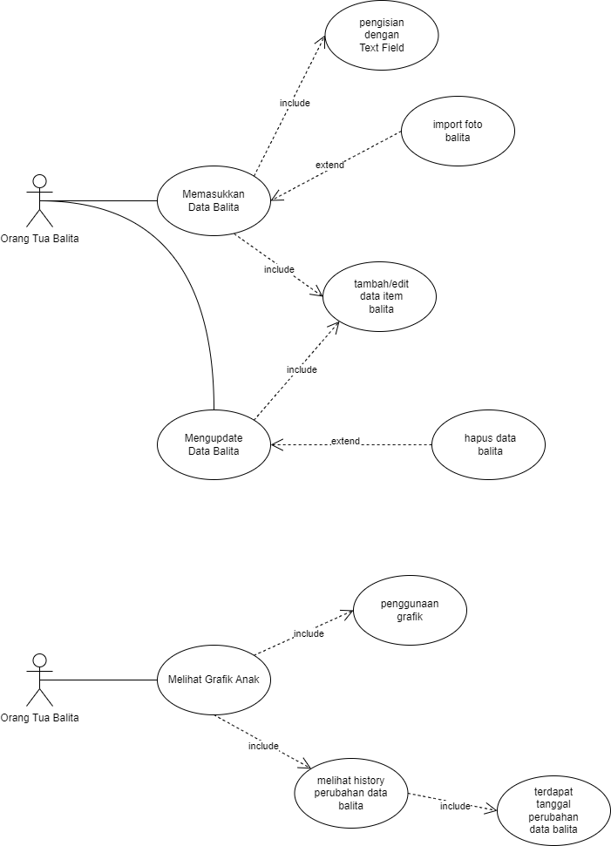

Gambar 1 : Use-Case Tambah dan Update Data Balita



Gambar 2 : Use-Case Melihat Perkembangan Data Balita

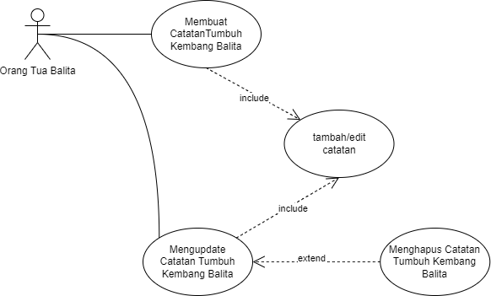

Gambar 3 : Use-Case Tambah dan Update Catatan balita

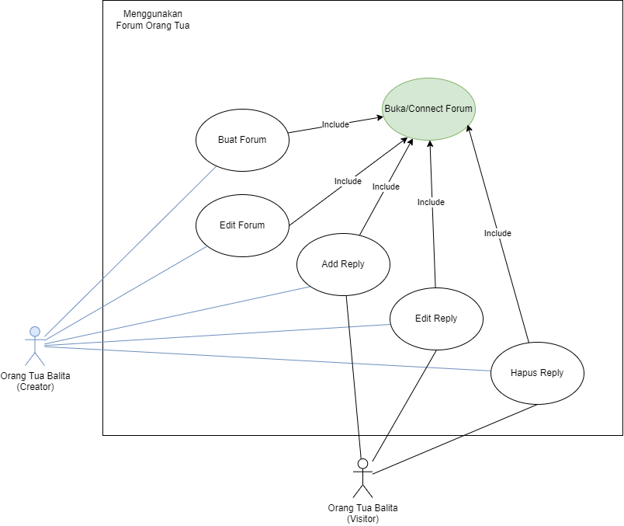

Gambar 4 : Use-Case Menggunakan Forum Orang Tua

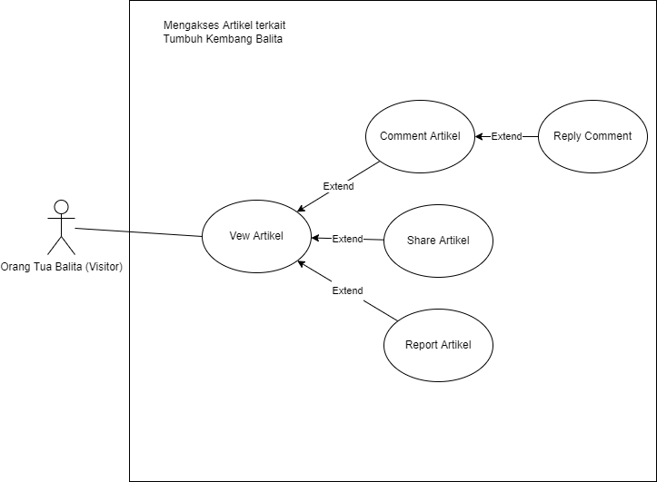

Gambar 5 : Use-Case Mengakses Artikel Tumbuh Kembang Balita

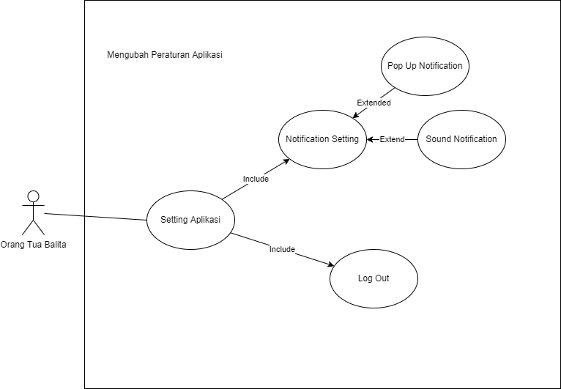

Gambar 6 : Use-Case Mengubah Pengaturan Aplikasi

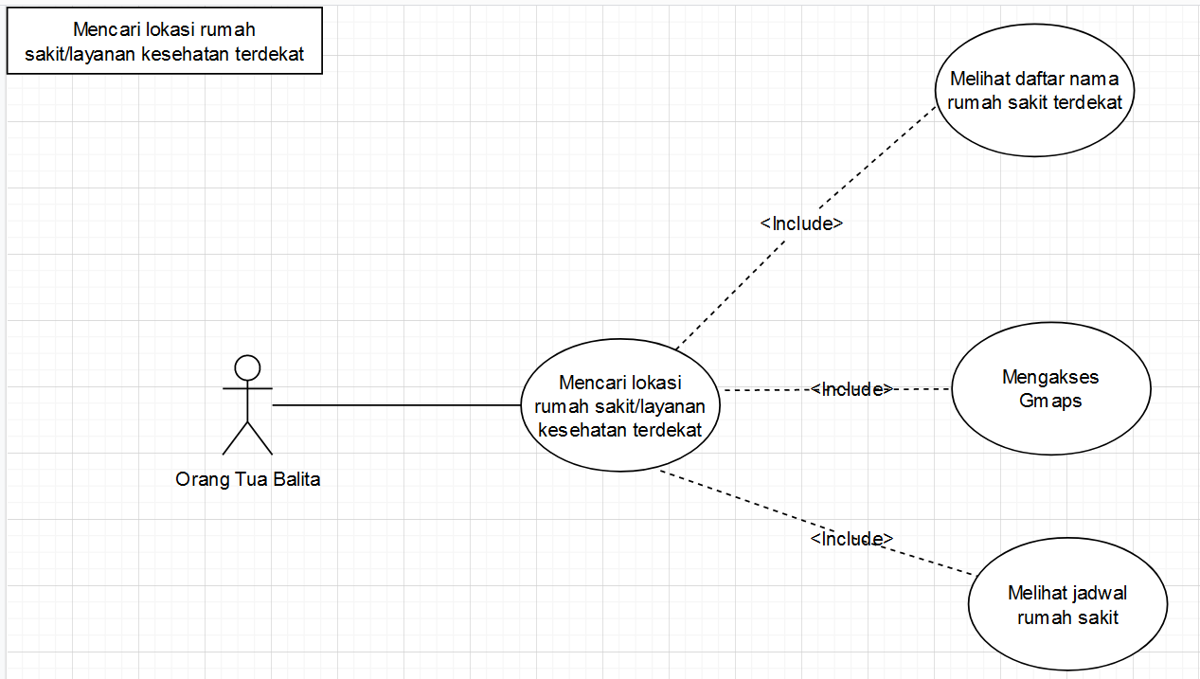

Gambar 7 : Use-Case Mencari Lokasi Rumah Sakit

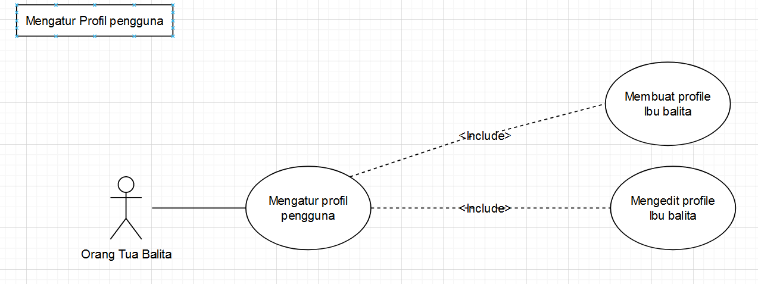

Gambar 8 : Use-Case Mengatur Profil Pengguna

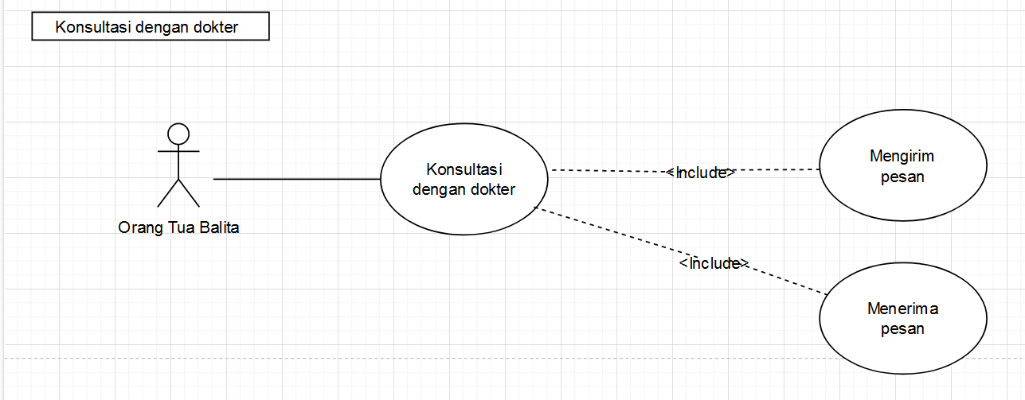

Gambar 9 : Use-Case Konsultasi dengan Dokter

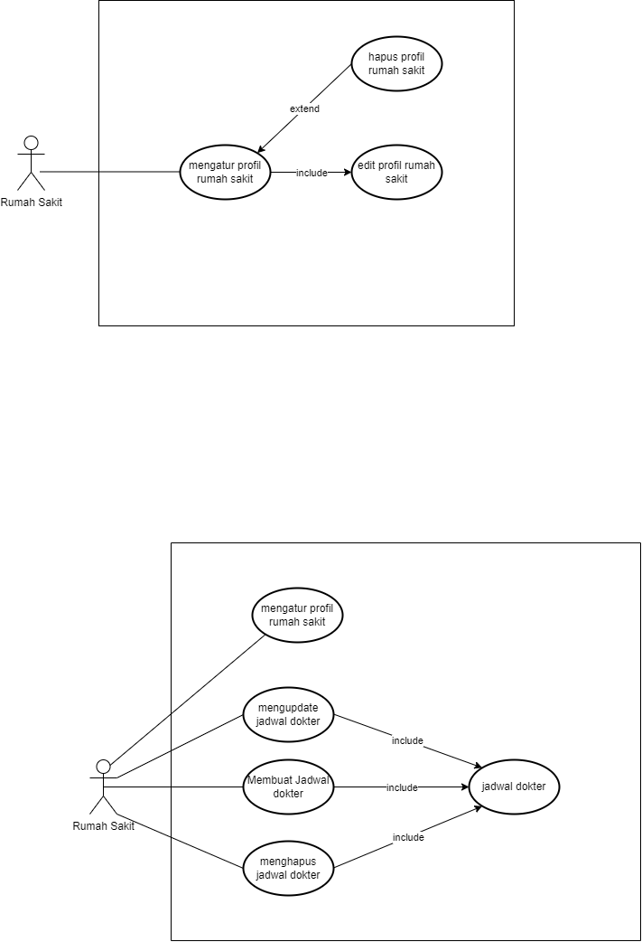

Gambar 9 : Use-Case Profil Rumah Sakit

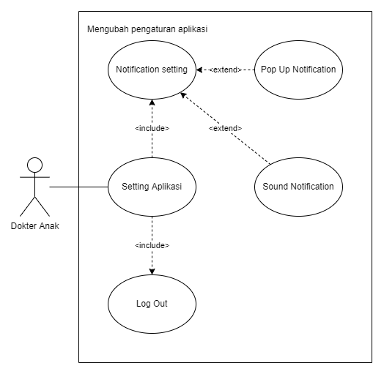

Gambar 10 : Use-Case Mengatur Pengaturan Aplikasi Dokter

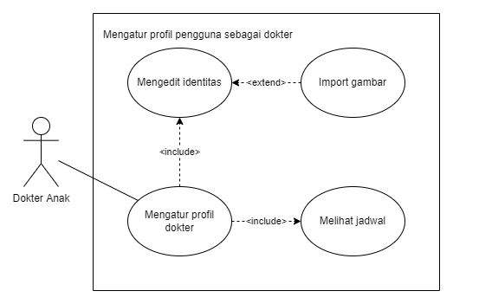

Gambar 11 : Use-Case Mengatur Profil Pengguna Dokter

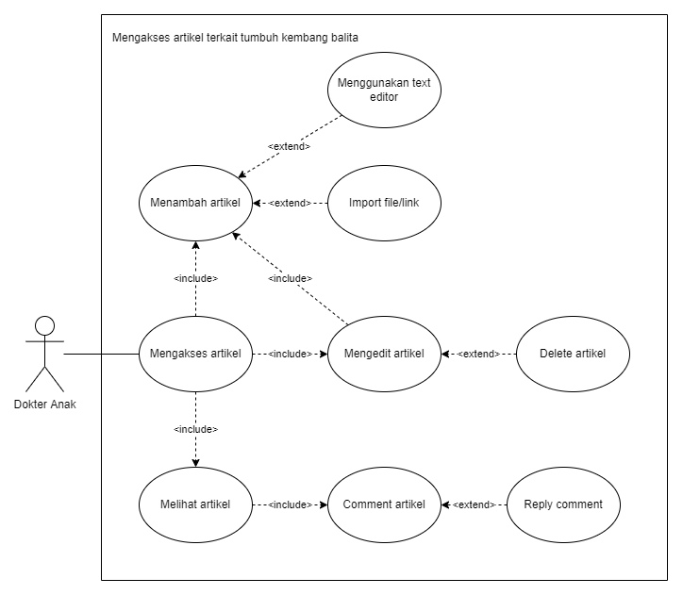

Gambar 12 : Use-Case Mengakses Artikel Terkait Tumbuh Kembang Balita

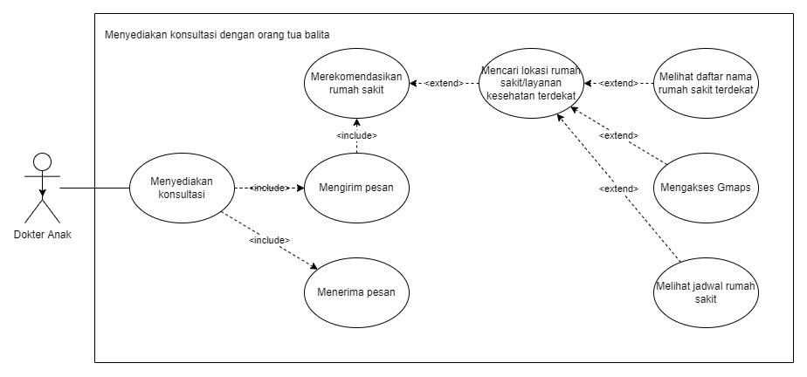

Gambar 13 : Use-Case Menyediakan Konsultasi dengan Orang Tua Balita

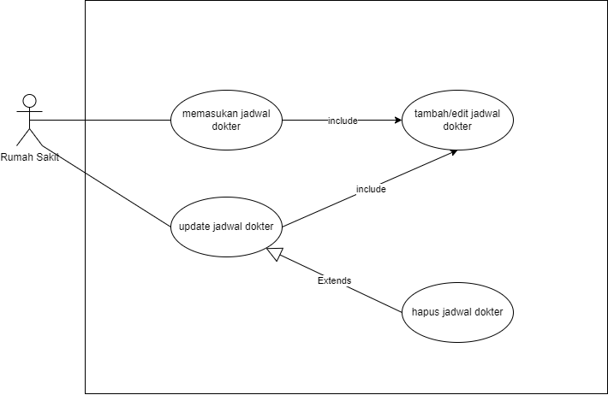  
Gambar 14 : Use-case menambahkan dan mengupdate jadwal dokter anak